教学设计
课程基本信息
学科 | 小学体育 | 年级 | 二年级 | 学期 | 秋季
课题 | 前滚翻
教科书 | 书 名：小学体育与健康教材  出版社：人民教育出版社 出版日期：2012年6月
教学目标
1.认知目标:进一步学习前滚翻的动作方法，发展灵敏素质。
2.技能目标:发展学生的柔韧、灵敏、协调素质，提高身体的平衡能力和时空感，促进学生身体的协调发展。
3.情感目标:培养学生自主学习、互帮互助，团结协作和克服困难的优良品质。
教学内容
教学重点：学会前滚翻的动作方法。
教学难点：动作完整、连贯、优美。
教学过程
一、情境创设，导入课题。
第24届冬奥会在中国北京和张家口举行，这是我国第一次举行冬奥会，北京也成为世界唯一双奥之城。同学们都知道，本届冬奥会的吉祥物是可爱的“冰墩墩”，
（展示冰墩墩前滚翻的精彩视频片段）冰墩墩在干嘛呢？同学们都知道，现在增强体质很重要，让我们今天一起来像冰墩墩学习“前滚翻”吧，做一名运动小健将！冰墩墩交给老师一套奥林匹克健身操，同学们跟着老师一起来热身一下吧！
·热身活动——奥林匹克健身操要求：
①扩胸展臂
②左右压腿
③点地跑步
④啦啦操

二、任务驱动，探究新知。
任务1：认一认——认识前滚翻。
同学们有没有摔倒过？我们摔倒的时候，是手直接撑在地板上比较疼，还是顺势团身往前滚比较疼呢？没错，顺势团身往前滚有个缓冲的作用，不容易受伤。今天我们就来学学冰墩墩的前滚翻，以后要是再摔倒了，我们就知道怎么保护自己了。前滚翻是体操运动的基础动作之一。作为复杂的技巧动作的基础，前滚翻也是一种自我保护的方法，其动作特点是要快，要稳。
任务2：记一记——前滚翻动作要领。
由蹲立开始，两手撑地，重心前移至两手上，同时两脚用力蹬地，提臀、屈臂、低头含胸，顺势经后脑勺、肩部、背部、臀部向前滚动，上体及时跟进，手抱小腿成蹲立（团身）。
重点：滚动圆滑，直线滚动。
难点：蹬地有力，头后部着垫。
任务3：学一学——跟教师视频学习前滚翻。
教师示范视频：
①正面示范
②侧面示范
③背面示范
任务4：分一分——前滚翻动作分解讲解。
①蹲：蹲撑提踵，两手撑垫略宽于肩，屈臂低头。（教师示范图解）
②蹬：双脚同时蹬地板，提臀收腹， 重心前移团身向前滚动。（教师示范图解）
③团：头后、颈、肩、背、臀依次着垫，当滚至背部着垫时，迅速曲腿团身。（教师示范图解）
④起：两手抱小腿成蹲立后站起。（教师示范图解）
口诀：一蹲、二撑、三低头、团身滚动像圆球。
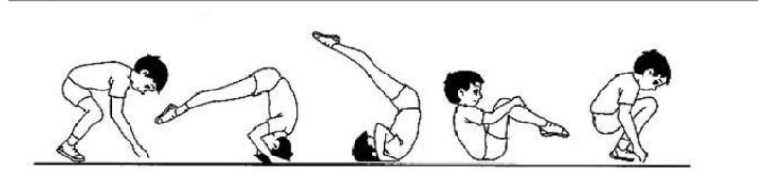
任务5：做一做——保护帮助方法。
护者位于练习者体侧，外侧腿单膝跪地，一手托肩，一手扶其大腿后部，前滚翻时推手，助其完成。
教师视频示范保护帮助方法。
任务6：改一改——易犯错误与纠正方法。
①双手撑垫过远。改正方法，撑垫时，使两手与膝关节在同一垂直面上，或采用标点划线纠正（教师示范图解）。
②撑垫时，前额着垫。改正方法：下颚夹纸练习（教师示范图解）。

三、课末小结，布置作业。
同学们，学会冰墩墩的前滚翻了吗？请同学们课后完成《作业练习》。

